環境教育~湳雅環境教育佈置
～湳雅環境教育佈置
活動日期 | 106年01月01日~ | 活動時間 | 07：30~17：30
活動地點 | 湳雅校園 | 參與對象 | 全校學生、教師
活動主題 | 湳雅環境教育佈置 | 負責單位 | 總務處
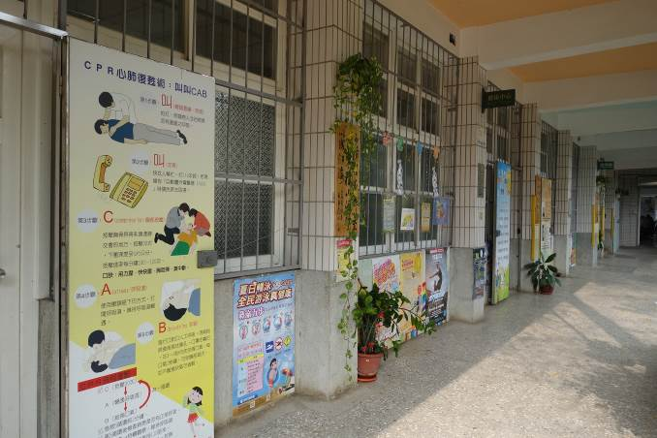 |  | 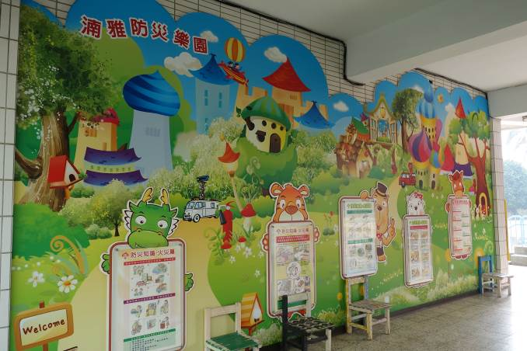
湳雅環境教育佈置~防災宣導 |  | 湳雅環境教育佈置~防災樂園
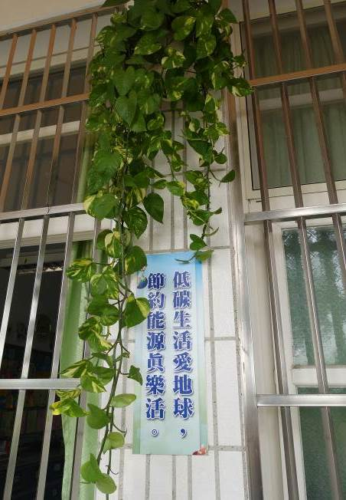 |  | 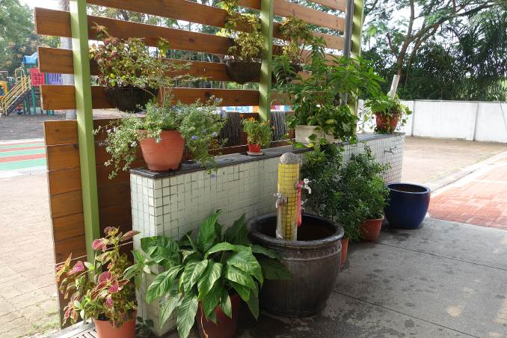
湳雅環境教育佈置~綠化、節能宣導 |  | 湳雅環境教育佈置~綠化
省思與檢討：
一、學校於用心於環境教育佈置，包含植物盆栽綠化、節能宣導、防災樂園等，希望藉由環境佈置以達環境教育之效。
二、學校的生態豐富，常可見各種鳥類、松鼠、昆蟲、蛇等。

